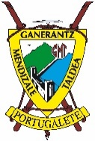
Pto. De Artesiaga – Elizondo: Okoro (1.259 m) – Peña Alba (1.074 m)
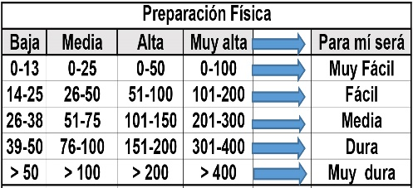
Distantzia/Distancia = 22,0 km
Aurreikusitako denbora /Tiempo estimado = 7 ordu
Garaiera positiboa /Desnivel positivo = 578 mts
Zailtasun teknikoa/Dificultad técnic = Erreza / Fácil
Zailtasunaren indizea/Indice de dificultad = 82 (consultar tabla adjunta)

Descripción: El monte Okoro (1.259 m), modesto en altura y formas, está en un lugar importante dentro de la cadena pirenaica. La divisoria de aguas cantábrico-mediterránea sigue hasta este punto el eje pirenaico y la línea fronteriza España-Francia para seguir hacia el W por los macizos vascos de Aralar, Aizkorri y Gorbeia, continuando hasta el Pico Tres Mares en Cantabria. El otro ramal pirenaico al N del Okoro sigue la frontera hacia la Peña de Alba (1.074 m) para hundirse en el mar en la bahía de Hendaia y el cabo de Higuer.
Esta gran encrucijada se encuentra en terrenos de Quinto Real cercados por una valla. Terrenos que están dominados por los grandes pastizales que disfrutan los pastores de ambos lados de la muga basados en antiguos acuerdos.
Itinerario: Desde el Pto. de Artesiaga (990 m), junto a una pequeña borda y un poste indicador, un paso en la alambrada permite continuar por los senderos GR-12 y GR-322. La senda pasa por el collado Araon (1.080 m) entre las cumbres de Larrakarte al S y Zaua al N. Siguiendo por el collado Gurutze-meaka se deja la cima de Aztabizkar (1.129 m) a la izquierda para llegar al collado Oialegi (1.080 m). Desde aquí hay que dirigirse al collado Bustalmorro (1.167 m) al S, pasando bajo el Iparraldeko Kaskoa (1.201 m). Todas estas cimas son modestas y se puede pasar por ellas.
En este collado giramos 90º a la derecha (W) para, faldeando el Artzal (1.230 m), alcanzar por otro colladito la cima del Okoro (1.260 m), con buzón.
Descendemos de nuevo al collado Bustalmorro, donde se pueden apreciar túmulos, cromlechs y un bunker. Continuamos dirección SE hacia el collado Lullurzeko y el Argintzu (1.208 m), con más restos megalíticos que sirven de excusa para pasar por estas modestas cimas. Para acceder al buzón del Argintzu hay que atravesar una molesta zona de rocas en su parte final.
Bajamos al collado del Argintzu y, tomando el camino que baja por la izquierda, continuamos hasta el collado de Azaldegi por una zona con más restos megalíticos y varios puestos de cazadores. Siguiendo el cordal del Alba sobre la muga por la valla que separa los dos estados alcanzamos la Peña del Alba (1.074 m), con dos buzones y vértice geodésico en su rocosa cima.
Afrontamos el descenso hacia Elizondo bajando primero dirección NE al collado de Urballo (890 m), pudiendo ascender la peña Larrabeltzeko Harria (962 m). Seguimos bajando por el GR-11 hacia el collado Bailei (590 m), al SE del Urkitza (697 m), en el cordal NW de la Peña de Alba que cierra el barranco de Beartzun.
Ya solo nos queda terminar el descenso hasta Elizondo (202 m) por pistas cementadas y un montón de caseríos dispersos. Cruzando la NA-8307 y el río Baztán accedemos a la otra parte del pueblo donde estará el autobús.

M Ó V I L C L U B 605 770 741

